Tutoriel :
- Installation d’une VM debian

Auteur : Le Groupe De Sacha Version : V.1

Table des matières
Installation de Debian 11 sans interface graphique 3

Installation de Debian 11 sans interface graphique

Création de la machine virtuelle sur Proxmox
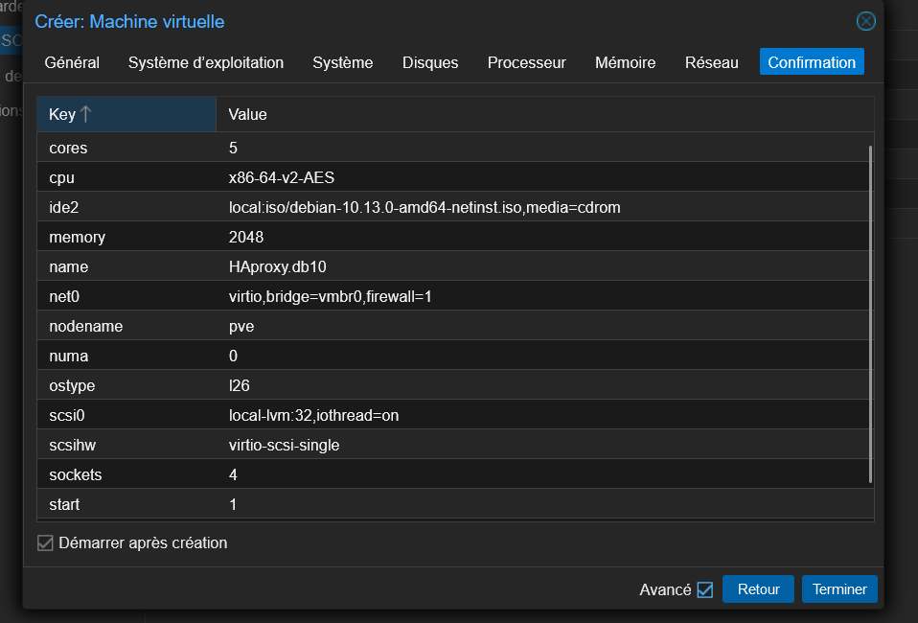

Choix de la langue :

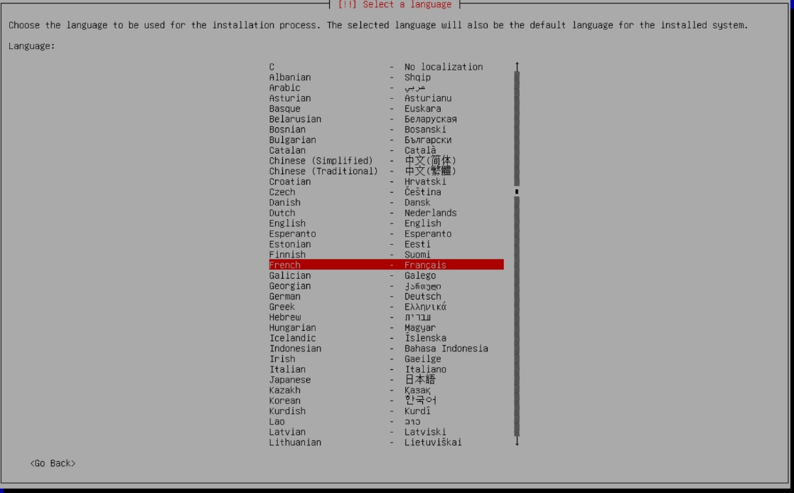

Paramétrage du nom de la machine :
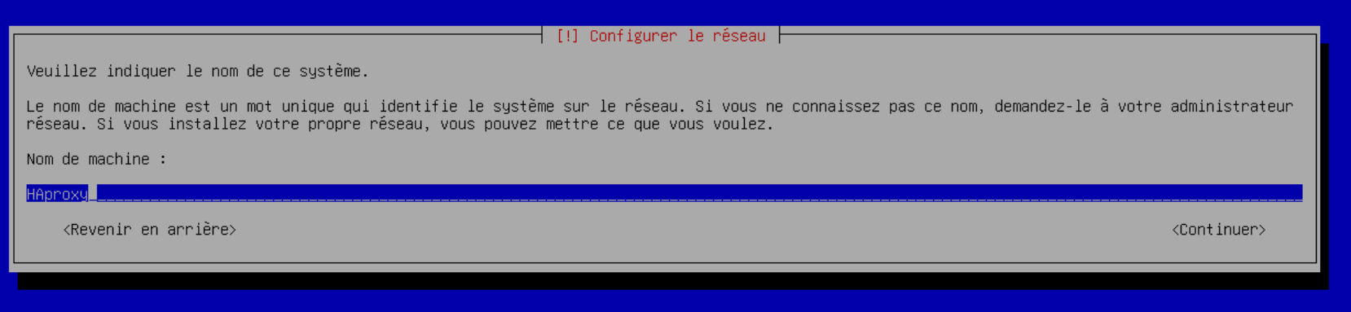

Paramétrage du mot de passe du compte Root :
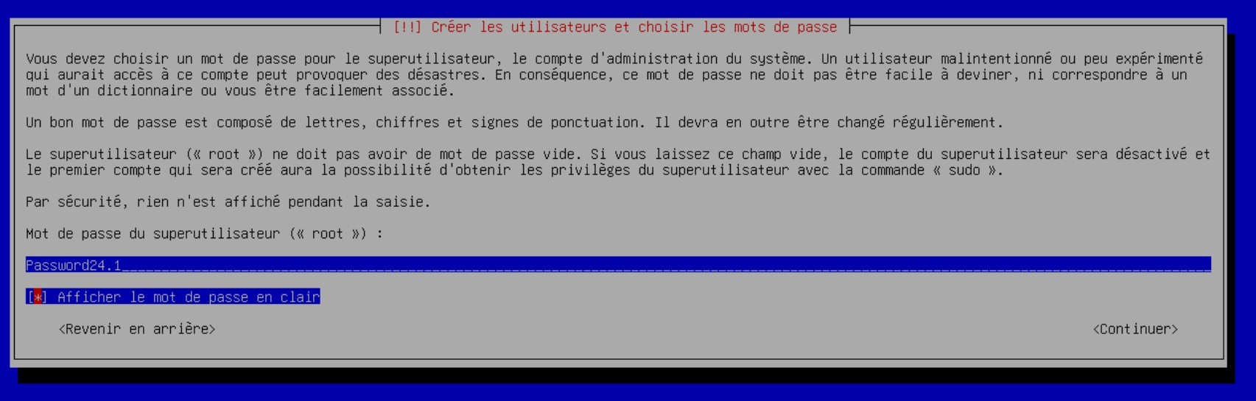

Création d’un compte utilisateur :
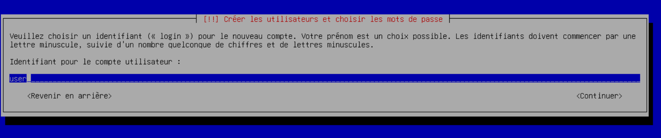
Paramétrage du mot de passe du compte utilisateur :
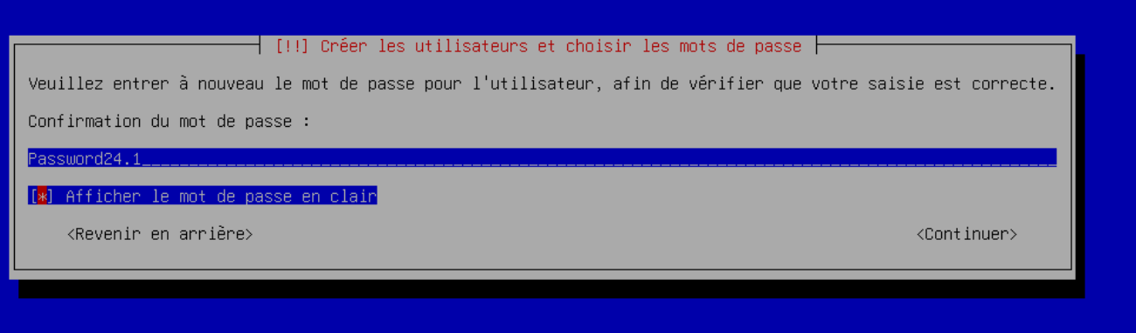

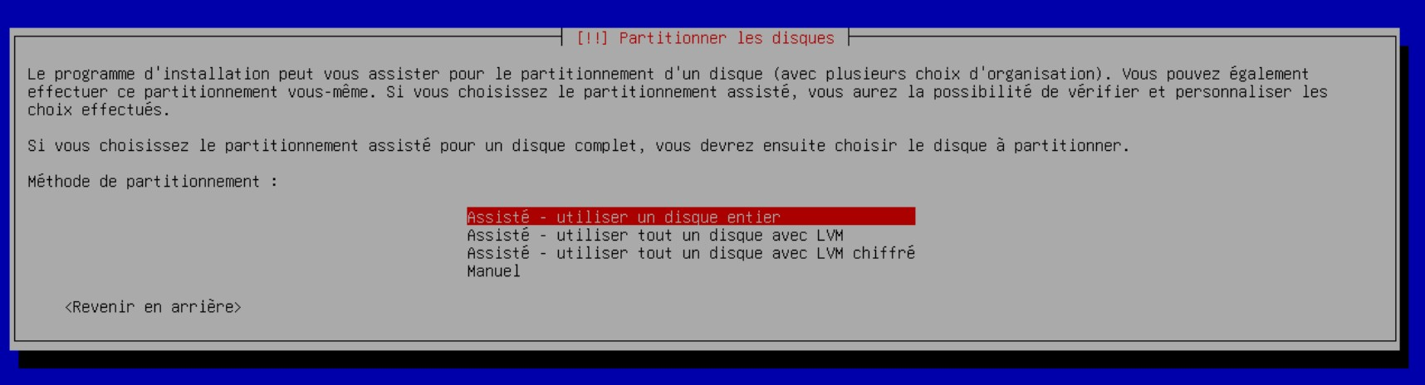

Sélection du disque à partitionner :
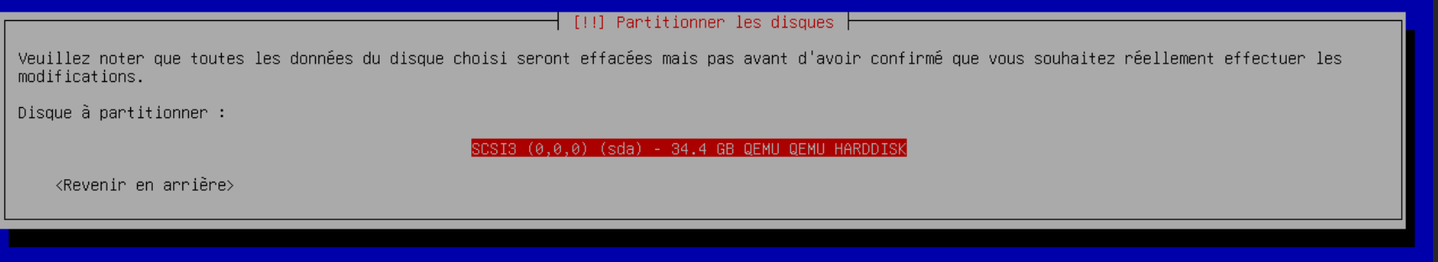

Dans notre cas nous souhaitons avoir qu’une seule partition :
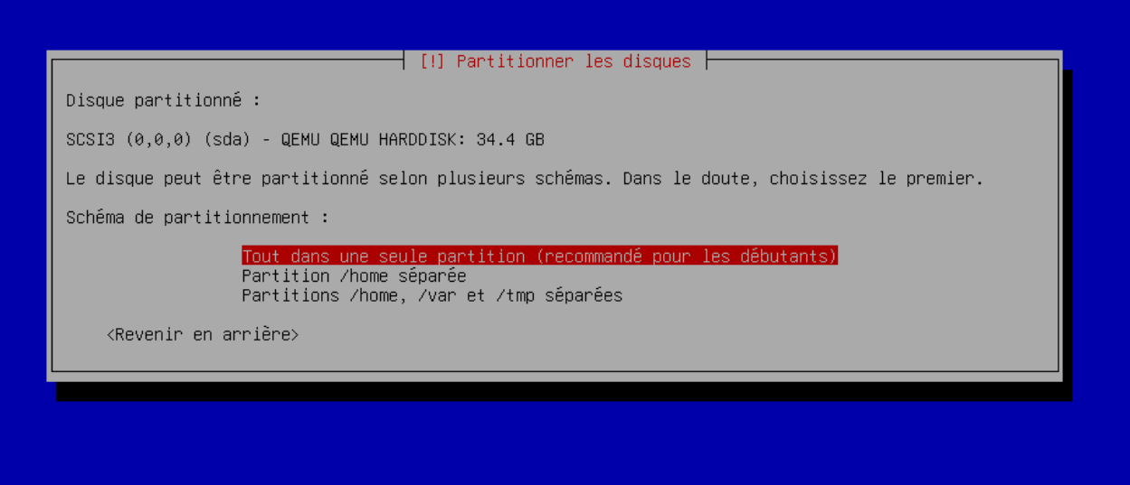

Confirmation de votre choix :
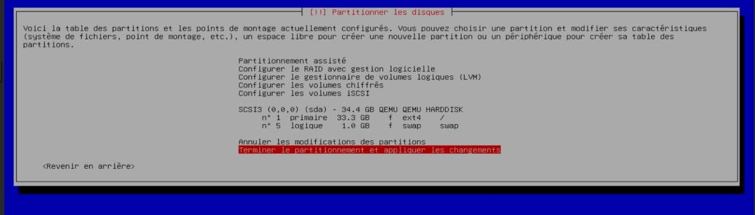

Vérification des disques concernés :
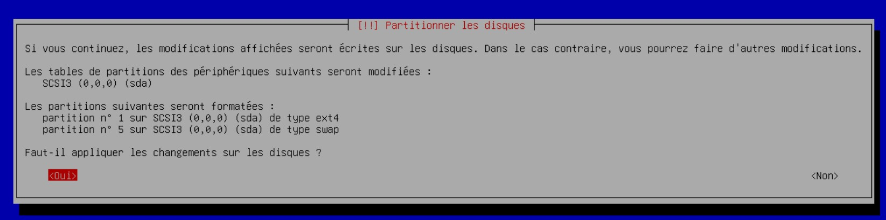

Sélection du miroir correspondant au téléchargement des paquets de base :
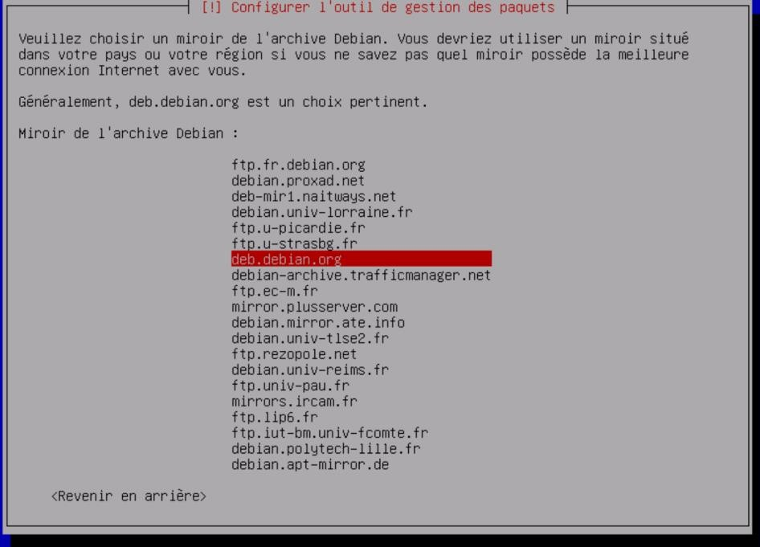
Sélectionnez Non (correspond au refus de l’envoi des rapports d’analyses)
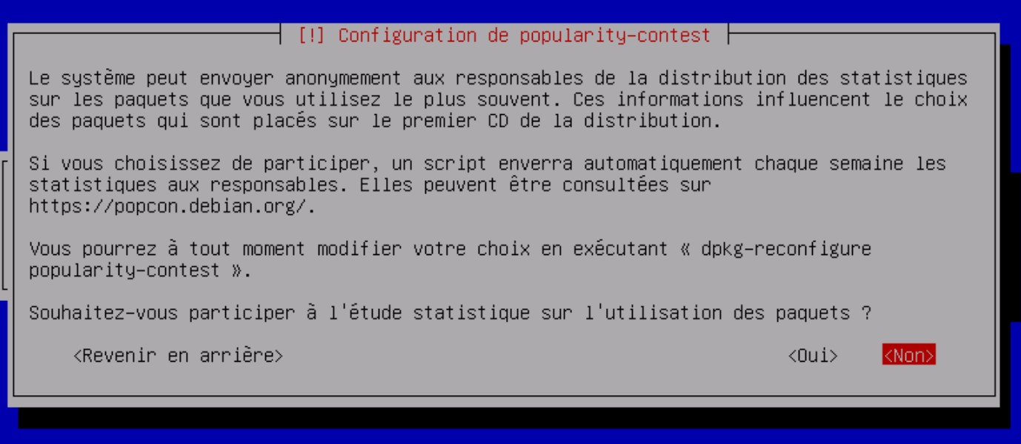

Dans notre cas, nous avons uniquement besoin de l’utilitaire usuel du système, (GNOM ; Xfce ; KDEplasma ;Mate ; LXDE ; et LXǪt corresponde à des versions allégées de l’environnement bureau).
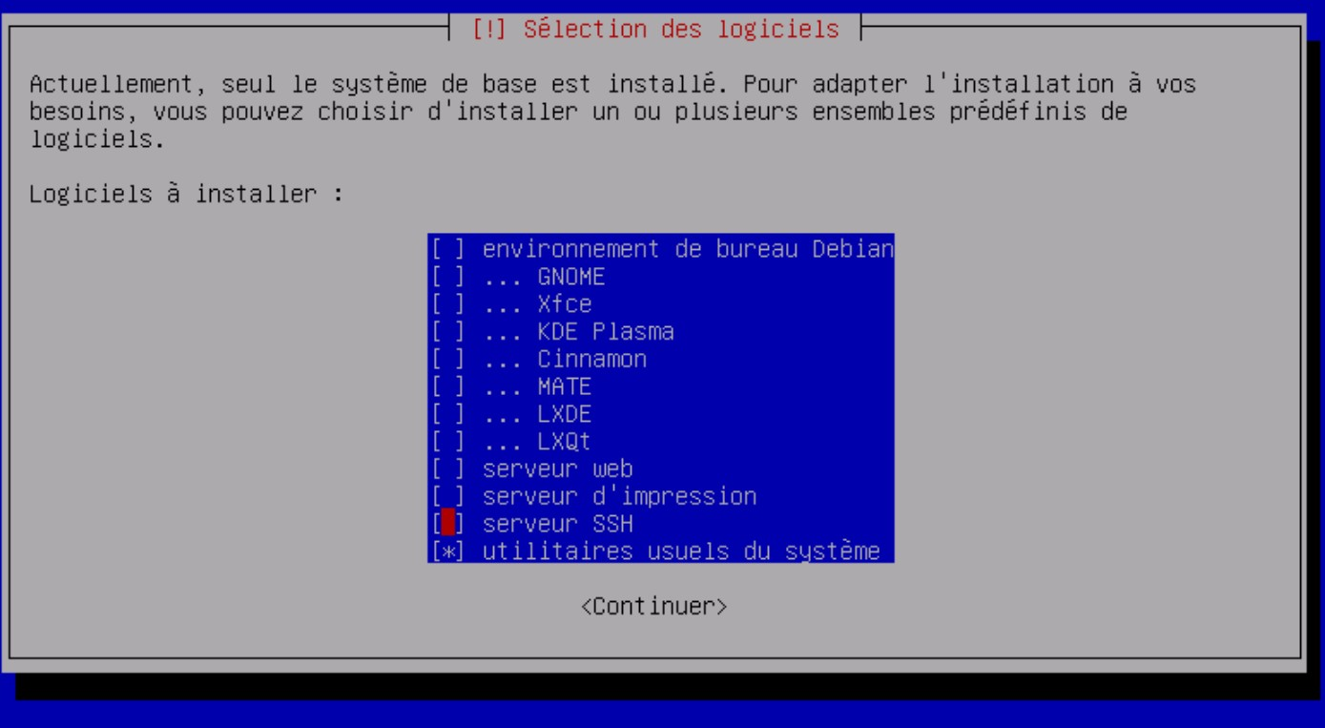

Choisissez l’emplacement du programme de démarrage :
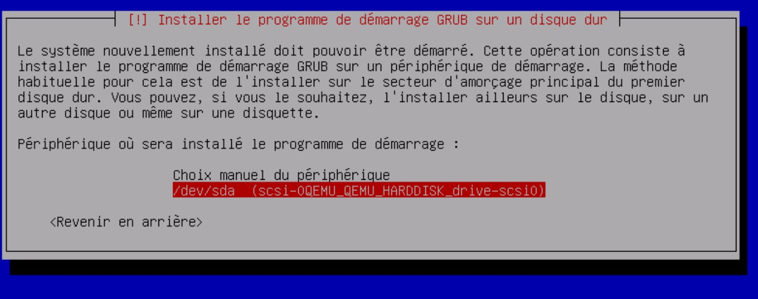
Cliquez sur continuer et le système redémarrera
